Obec Nekoř

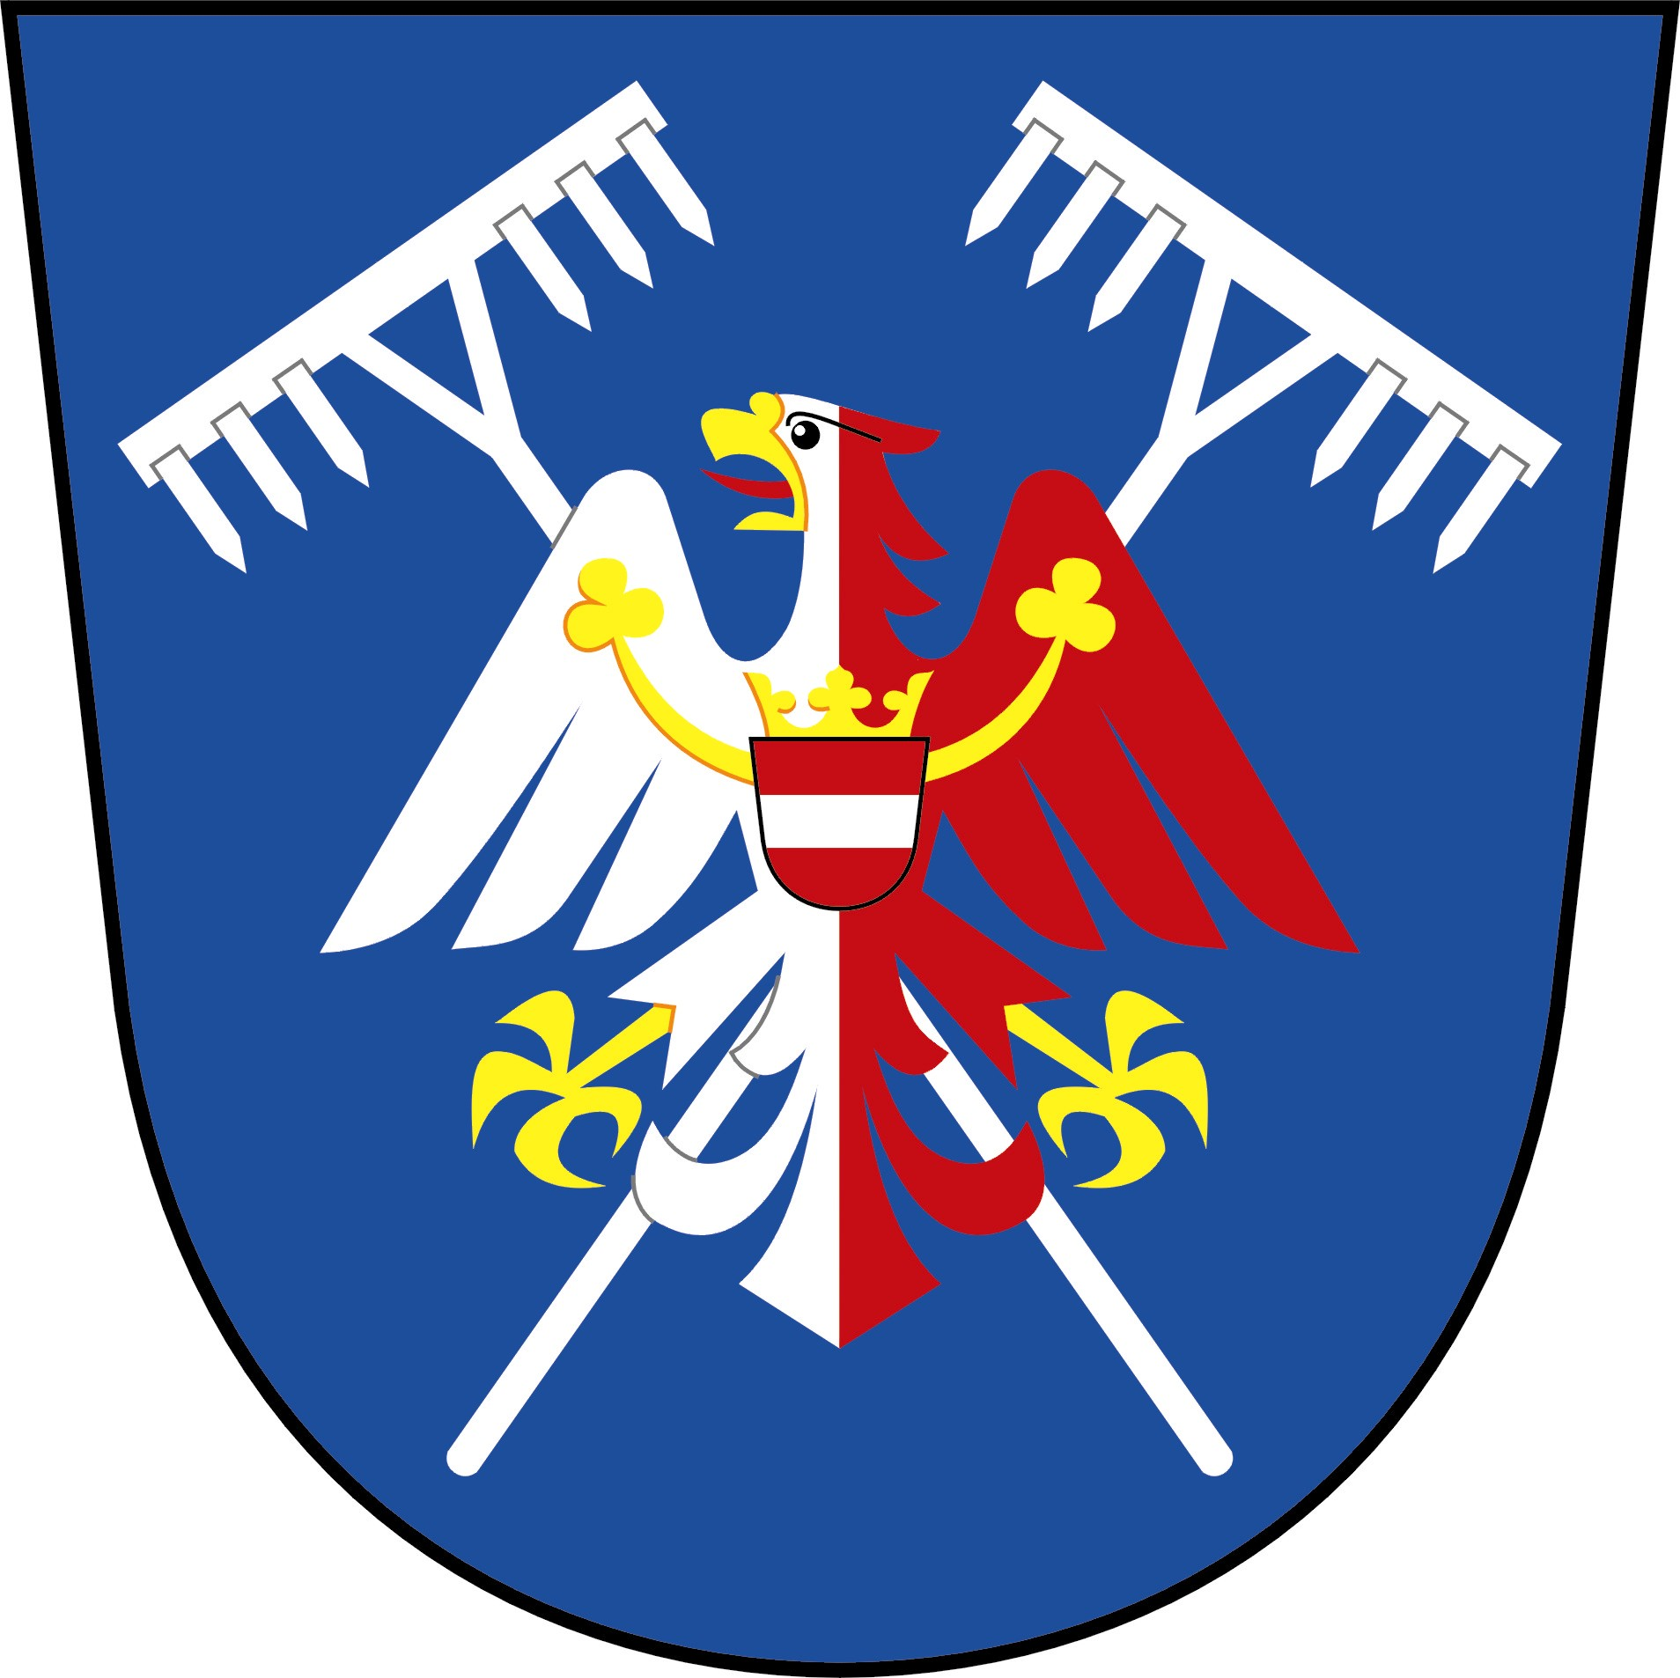
Pozvánka na jednání
ZASTUPITELSTVA OBCE NEKOŘ
Doba konání: pondělí 20. března 2023 od 18,00 hod.
Místo konání: Zasedací místnost Obecního úřadu Nekoř
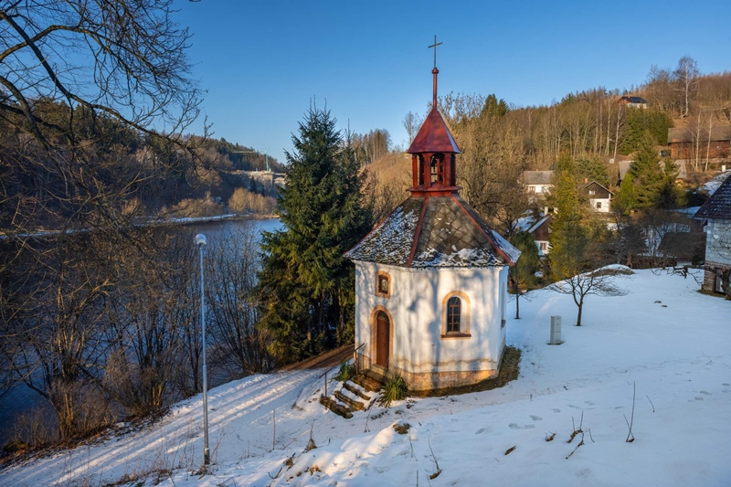
program jednání:
- Události v obci a kontrola zápisu z minulého jednání
- Majetkové a smluvní záležitosti
  - Smlouva o VB p.p.č. 3086
  - Smlouva o podm. provedení stavby „Nekoř, Bredůvka - chodník podél I/11 a III/31217„
  - Smlouva o zřízení věcného břemene č. D994230011
  - DUSP na akci: „Nekoř – chodník podél III/31217“ – 3. úsek
  - Příkazní smlouva Nekoř žádost chodník Bredůvka
  - DUSP na akci: Autobusová zastávka a sběrná místa Vejrov
- MŠ a ZŠ JL Nekoř – Rekonstrukce sociálek a opravy podlah
- Finanční záležitosti
  - Závěrečný účet obce za rok 2022
  - Dotační program Obce Nekoř
  - Žádosti o příspěvek
- Různé
  - PRON
  - Fotografie obce
  - Topení čp. 330
  - Zastávka Nekoř

V Nekoři dne 10.3. 2023 Ing. Jiří Pomikálek, starosta obce
č.j. OBNE 251/2023
Počet listů/příloh/listů příloh: 1/0/0
Spisový a skartační znak, lhůta: 101 A10
Jednání zastupitelstva obce je dle zákona č. 128/2000 Sb,. o obcích § 93 odst. 2 veřejné

